采购需求书

- 项目概况
1.项目名称：荔湾区站前横路34号401房装修改造工程
2.项目地址：广州市荔湾区站前横路34号401房
3.用户需求：对站前横路34号401房物业拆除现有9间小房（保留现有的三个卫生间），并按原有设计的三房一厅的基本功能进行重新间墙、更换门和地面、配电等翻新改造（详见平面图）
二、改造范围及内容
1.拆除工程
(1)拆除现有9间小房隔墙（保留原有3个卫生间结构）
(2)清除室内原有门体、墙面瓷片及地面饰层
2.新建工程
(1)新砌120mm厚轻质砖，恢复三房一厅功能隔墙
(2)全屋墙面及天花批荡找平，涂刷环保乳胶漆（含基层处理）
(3)安装室内成套门（含门套及五金配件）
(4)上述工程和其他改造（详见改造清单）
3.配套工程
全屋水电路系统改造（含配电箱、管线及终端点位）
三、技术要求
1.施工标准应符合《住宅装饰装修工程施工规范》（GB50327）
2.电路改造须采用国标线材，完工后提供系统结构图（含管线走向标识）
3.轻质隔墙需满足《建筑轻质条板隔墙技术规程》要求
四、商务条款
1.预算控制：投标报价不得超过人民币6.9万元（含税全包价）
2.付款方式：
(1)合同签订支付25%预付款
(2)验收合格结算97%工程款
(3)3%作为质保金（两年后无息返还）
五、工期要求
总工期：35日历天（自开工令签发日起算）
六、质量保证
- 保修期：自竣工验收合格之日起24个月
- 保修范围：涵盖所有施工内容（人为损坏除外）
- 响应时限：保修期内质量问题需在24小时内到场处理
七、交付要求
- 提交竣工图纸（含电路改造详图）
- 提供主要材料合格证明及保修文件
八、其他条款
- 施工期间需做好邻里协调及防尘降噪措施
- 建筑垃圾须按广州市规定清运至指定场所
- 施工单位须购买工程一切险及第三者责任险

现状平面图

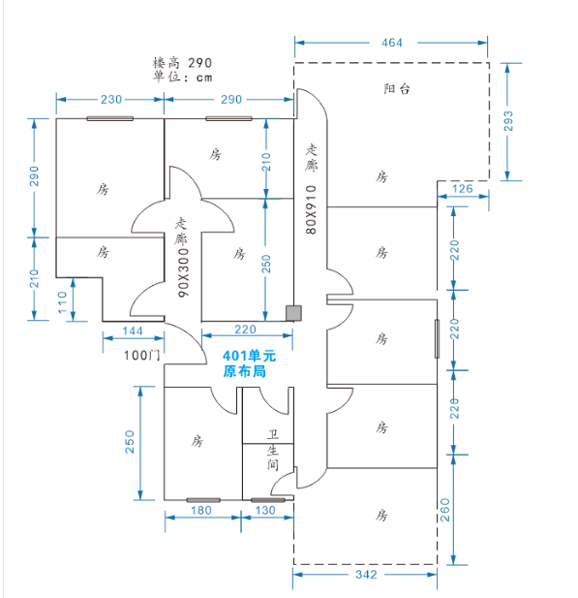

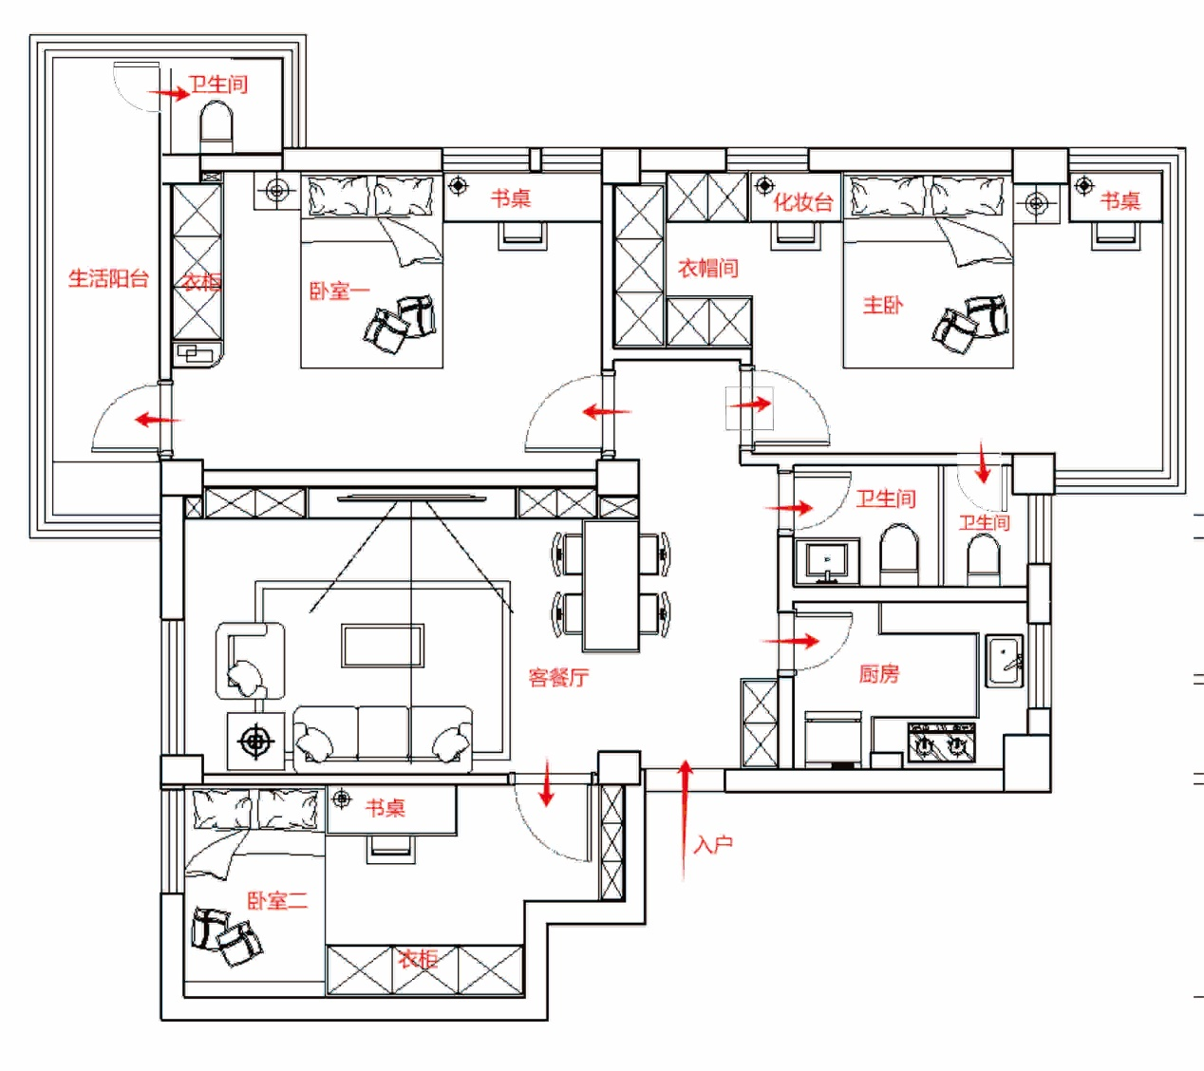
改造设计平面图

